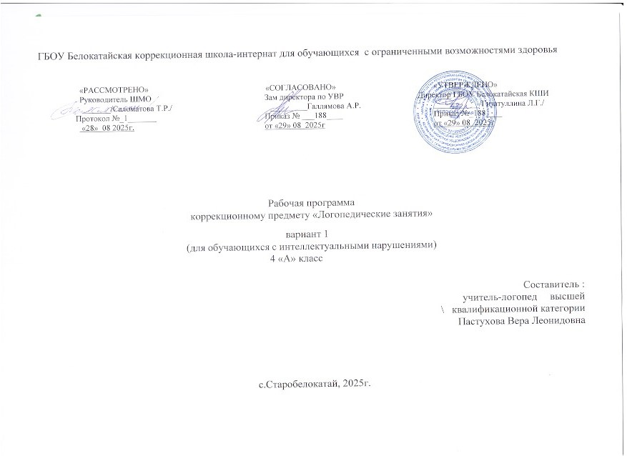

СОДЕРЖАНИЕ
- ПОЯСНИТЕЛЬНАЯ ЗАПИСКА 3
- СОДЕРЖАНИЕ ОБУЧЕНИЯ 9
- ТЕМАТИЧЕСКОЕ ПЛАНИРОВАНИЕ 12

ПОЯСНИТЕЛЬНАЯ ЗАПИСКА

Программа по коррекционному курсу «Логопедические занятия» составлена на основе
Федеральной адаптированной основной общеобразовательной программы обучающихся с нарушением интеллекта, далее ФАООП УО (вариант 1), утвержденной приказом Министерства просвещения России от 24.11.2022 г. № 1026 (https://clck.ru/33NMkR);
Приказ Министерства просвещения Российской Федерации от 24 ноября 2022 года № 1025 «Об утверждении федеральной адаптированной образовательной программы основного общего образования для обучающихся с ограниченными возможностями здоровья» с учетом изменений в соответствии с Приказом Министерства просвещения Российской Федерации от 17 июля 2024 г. № 495 «О внесении изменений в некоторые приказы Министерства просвещения Российской Федерации, касающиеся федеральных адаптированных образовательных программ».
АООП обучающихся с нарушением интеллекта (вариант 1) ГБОУ Белокатайская КШИ, от 29.08.2025 года.
ФАООП УО (вариант 1) адресована обучающимся с нарушением интеллекта с учетом реализации их особых образовательных потребностей, а также индивидуальных особенностей и возможностей.

Цель логопедических занятий состоит в диагностике, коррекции и развитии всех сторон речи (фонетико-фонематической, лексико- грамматической, синтаксической), связной речи; формировании навыков вербальной коммуникации.
Рабочая программа по коррекционному курсу «Логопедические занятия» в 4 А классе определяет следующую цель и задачи:
Цель коррекционного курса - предупреждение, профилактика, коррекция дисграфии и дислексии различной этиологии; обеспечение речевой практики в рамках изучаемых правил, по предмету «Русский язык».
Задачи коррекционного курса:
- повышать уровень речевого и общего психического развития обучающихся;
- осуществлять профилактику специфических и сопутствующих (графических, орфографических) ошибок;
- закреплять практические навыки правильного использования языковых средств в речевой деятельности;
- расширять и обогащать опыт коммуникации обучающихся в ближнем и дальнем окружении;
- вырабатывать навыки правильного, сознательного чтения и аккуратного, разборчивого, грамотного письма;
- обеспечивать условия для коррекции нарушений устной речи, профилактики и коррекции дислексии, дисграфии и дизорфографии.
Программа построена на основе учебника для общеобразовательных организаций, реализующих адаптированные основные общеобразовательные программы , авторы:
Э. В. Якубовская, Я.В. Коршунов. Русский язык. 4 класс. – М.: «Просвещение», 2022 г.
«Логопедические занятия» относятся к коррекционно-развивающей области «Коррекционные занятия» и являются обязательной частью учебного плана. В соответствии с учебным планом рабочая программа коррекционных курсов «Логопедические занятия» во 4А классе рассчитана на 102час (34 учебные недели) и составляет 3 часа в неделю в форме групповых и фронтальных занятий.

Планируемые результаты освоения рабочей программы по учебному предмету «Логопедические занятия» в 4А классе
Личностные результаты:
- осознание себя как ученика, заинтересованного посещением коррекционных занятий;
- умение слушать и понимать речь окружающих;
- умение вступать в контакт и работать в коллективе, используя при нятые ритуалы
- социального взаимодействия (учитель - ученик, ученик – ученик, ученики);
- овладение запасом фраз и определений для обозначения возникшей проблемы, развитие умения сформулировать запрос о помощи;
- умение начинать и поддерживать разговор, задать вопрос, выразить свои намерения, просьбу, пожелание; завершить разговор;
- умение оценивать совместно с учителем-логопедом результат своих действий и действий одноклассников.

Уровни достижения предметных результатов
по учебному предмету «Логопедические занятия» в 4 классе
Минимальный уровень:
- четко произносить автоматизированные звуки русского языка в речевом потоке.
- производить звуко-слоговой анализ и синтез слова;
- дифференцировать звуки, имеющие тонкие акустико- артикуляционные отличия, правильно обозначать их на письме;
- определять место ударения в слове;
- с помощью педагога составлять и распространять предложения, устанавливать связи между словами по вопросам; ставить знаки препинания в конце предложения;
- списывать рукописный и печатный текст целыми словами и словосочетаниями;
- писать под диктовку предложения;
- связно высказываться по затрагиваемым в беседе вопросам;
- с помощью педагога составлять небольшие рассказы на предложенную тему.
Достаточный уровень:
- систематизировать обобщенные представления о звуковой стороне речи.
- активизировать усвоенную лексику через речевую практику, активно использовать программную терминологию.
- владеть способами словообразования и словоизменения;
- интонационно правильно произносить предложения, выделять главные и второстепенные члены предложения;
- выделять из предложения слова, обозначающие предметы, действия, признаки;
- составлять предложения, восстанавливать нарушенный порядок слов в предложении;
- составлять небольшие рассказы на предложенную тему;
- списывать рукописный и печатный текст целыми словами и словосочетаниями;
- писать под диктовку предложения и тексты (30-35 слов);
- определять тему и основную мысль текста, озаглавливать текст;
- делить текст на части, устанавливать связь между частями текста, выделять ключевые слова;
- составлять план текста;
- пересказывать текст по плану.
Система оценки достижения обучающимися
с умственной отсталостью планируемых результатов освоения рабочей программы по учебному предмету
«Логопедические занятия» в 4А классе
Оценка личностных результатов предполагает, прежде всего, оценку продвижения обучающегося в овладении социальными (жизненными) компетенциями, может быть представлена в условных единицах:
- 0 баллов - нет фиксируемой динамики;
- 1 балл - минимальная динамика;
- 2 балла - удовлетворительная динамика;
- 3 балла - значительная динамика.

Критерии оценки предметных результатов
В соответствии с требованиями ФГОС к адаптированной основной общеобразовательной программе для обучающихся с умственной отсталостью (интеллектуальными нарушениями) результативность обучения может оцениваться только строго индивидуально с учетом особенностей психофизического развития и особых образовательных потребностей каждого обучающегося.
На логопедических занятиях система оценивания является безотметочной, в то же время учитель-логопед постоянно отслеживает и контролирует достижения обучающегося, используя иные способы фиксации и формализации оценки, которые способствуют созданию ситуации успешности обучения для каждого.
Текущий контроль осуществляется на коррекционных занятиях в форме устного опроса (индивидуального, фронтального), письменных работ, тестирования. Итоговые работы могут состоять из списывания, диктанта.
Учитель-логопед анализирует специфические ошибки и строит дальнейшую коррекционную работу с учетом частотности допускаемых ошибок.
Заполняется речевая карта обучающегося, карта результатов мониторинга. Проводится мониторинг состояния устной и письменной речи: первичное (на начало года); итоговое (конец года).
В основу организации процедуры логопедического мониторинга устной речи обучающихся положена методика Т. А. Фотековой.
Для каждой серии всех методик разработаны собственные критерии оценки. Общим правилом при оценивании заданий всех серий является учет степени успешности выполнения с помощью градаций (оценок в баллах). Эти градации отражают четкость и правильность выполнения, характер и тяжесть допускаемых ошибок, вид и количество использованной по- мощи, что дает возможность получения более дифференцированного результата. Процентное выражение качества выполнения методики соотносится затем с одним из уровней успешности.
Предлагается 4 уровня успешности:
− высокий – 100 - 80%;
- выше среднего – 79,9 -65%;
− средний – 64,9 - 45%;
- низкий – 44,9% и ниже.
На основе полученных значений вычерчивается индивидуальный речевой профиль, отражающий как наиболее несформированные, так и наиболее сохранные компоненты речевой системы ребенка и позволяющий отследить динамику его речевого развития.

СОДЕРЖАНИЕ ОБУЧЕНИЯ

Обучение на логопедических занятиях тесно связано с другими учебными предметами, жизнью, готовит обучающихся к усвоению речвых норм, учит использованию их в различных ситуациях. Рабочая программа с одной стороны, представляет собой платформу для успешного усвоения и правильного применения обучающимися грамматических правил, а с другой стороны закрепление учебного материала.
Программа предусматривает работу над восполнением пробелов в развитии психологических предпосылок к полноценному овладению чтением и письмом, нормализацию звуковой стороны речи и дальнейшее совершенствование лексико-грамматических средств языка (уточнение и расширение словаря, свободное, активное и адекватное использование его в целях устного общения, развитие и совершенствование грамматического строя речи), на отработку навыков чтения и письма, формирование умений и навыков устного связного высказывания и в дальнейшем, на их основе, – предпосылок к развитию умений и навыков составления развёрнутых письменных текстов. Данная программа построена по цикличному принципу и предполагает повторение тем в каждом классе, на более высоком уровне, усложняется речевой материал, формы звукового анализа и синтеза, лексические темы. Обучение основано на принципе системно - деятельностного подхода с учетом междисциплинарного комплексного подхода, жизненными компетенциями, поэтапного формирования умственных действий.
Логопедическая коррекция осуществляется при использовании различных методов:
- практические – упражнения, игры, моделирование, инсценировки;
- наглядные – наблюдения, работа с картинками, аудио- и видеоматериалами;
- словесные – беседа, рассказ, пояснение, объяснение, педагогическая оценка.
Логопедическая коррекция осуществляется при использовании различных методов:
Репродуктивные методы эффективны в развитии имитационной способности обучающихся, формирования навыков четкого произношения, при восприятии речевых образцов, особенно в контексте интересных для ребенка видов деятельности.
Продуктивные методы используются при построении высказываний, различных видов рассказа, пересказа и выполнения творческих заданий.
Количество часов, указанных в программе, примерное и может варьироваться в зависимости от речевого дефекта и темпа усвоения программного материала обучающимися.
В структуру занятия могут входить:
- упражнения для развития артикуляционной моторики;
- упражнения для развития общей координации движений и мелкой моторики пальцев рук;
- дыхательная гимнастика;
- коррекция произношения, автоматизация и дифференциация звуков;
- формирование фонематических процессов;
- работа со словами, звуко-слоговой анализ слов;
- работа над предложением, текстом;
- обогащение и активизация словарного запаса.
Специфическим и очень важным структурным компонентом логопедических занятий является уточнение артикуляции изучаемых звуков, самоконтроль звукопроизношения (гласных, согласных).

Содержание разделов

№  п/п | Название раздела | Количество  часов | Контрольные  работы
1. | Обследование устной и письменной речи | 9 | 2
2. | Гласные и согласные | 10
3. | Предложение | 6
4. | Дифференциация гласных 1 и 2 ряда | 15
5. | Мягкий знак на конце в середине слова | 8
6. | Сочетание гласных с шипящими | 4
7. | Дифференциация согласных по звонкости-  глухости | 26
8. | Слово | 6
9. | Ударение. Безударные гласные | 8
10. | Предлоги. Дифференциация предлогов | 8
Итого: |  | 100 | 2

